申请单流程优化

一、流程图
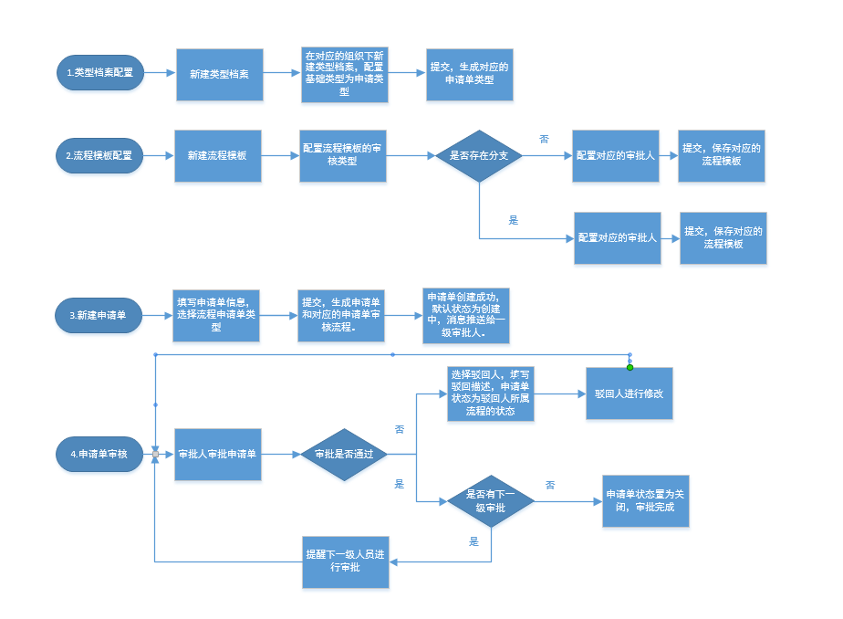
二、申请单流程
1. 配置申请单审批流程模板
1.1 进入流程模板配置页面，流程模板页面如下图1所示，左边为已配置的流程模板数据列表，右边为某一流程模板的具体展示。
1.2 点击左上部分“新建流程”按钮，配置流程模板具体信息，点击“提交”按钮，进行创建。
1.3 选中左边列表某一条流程模板数据，可修改和删除该条流程模板信息。
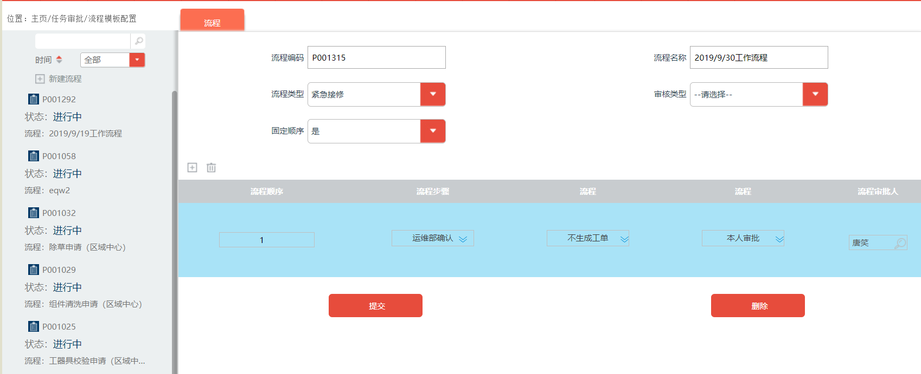
图1 流程模板配置页面
1.4 申请单审批流程如下图2所示：
备注：
1. 清洗及防雷检测申请类，商务运营部成本输入内容格式：
执行单价 元/MW；执行总价 元
- 物资采购申请类，供应链成本输入内容格式：
采购总价 元
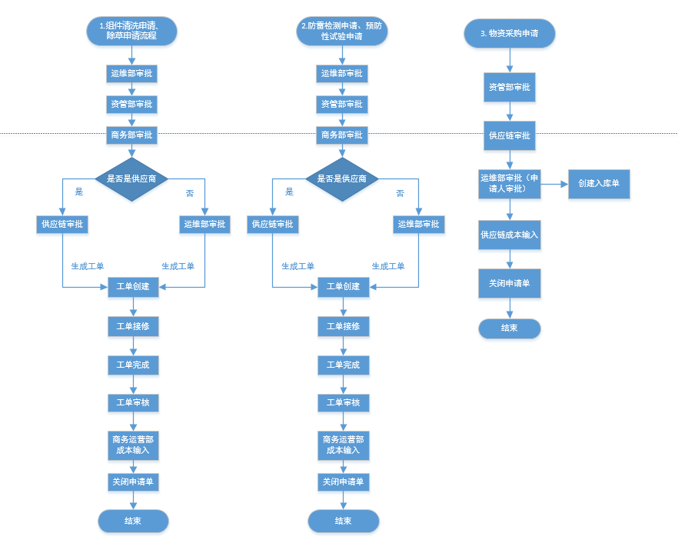
图2申请单审批流程

- 创建申请单
2.1 进入创建申请单页面，如下图3所示，左边列表为已创建的申请单列表，可单击选择进行查看申请单信息；右边为申请单基本信息详情页面，可修改申请单信息以及上传、下载和删除附件。
2.2 点击左边列表上方“新建申请单”按钮，根据不同“申请”类型，显示不同的申请单界面，清洗除草和试验类页面如下图3所示，物资采购页面下图4所示；点击”提交”按钮，创建新的申请单。
2.3选中左边列表某一条流程模板数据，可修改和删除该条申请单。（备注：需明确是否所有状态的申请单都可删除，还是“新建”状态可以删除，其他状态不允许删除）

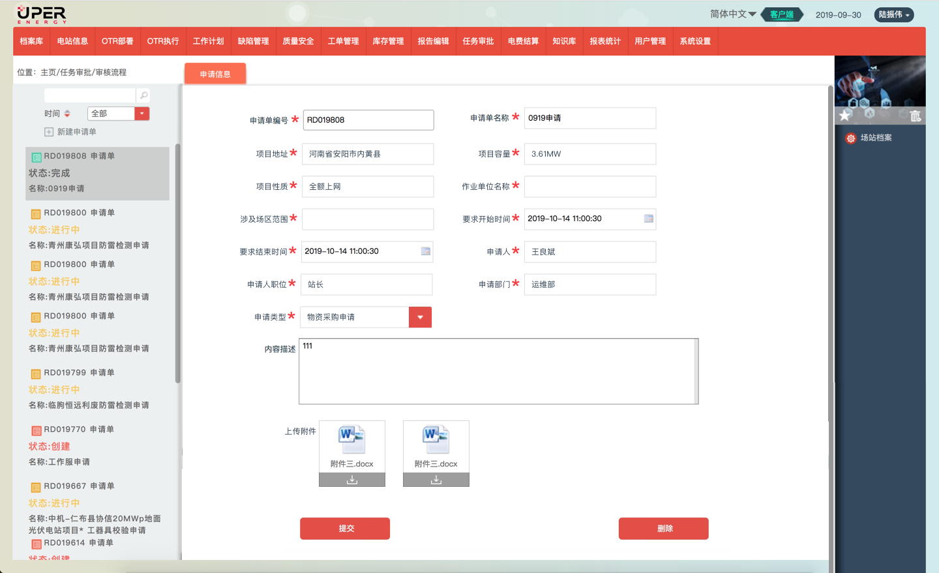
图3 创建申请单

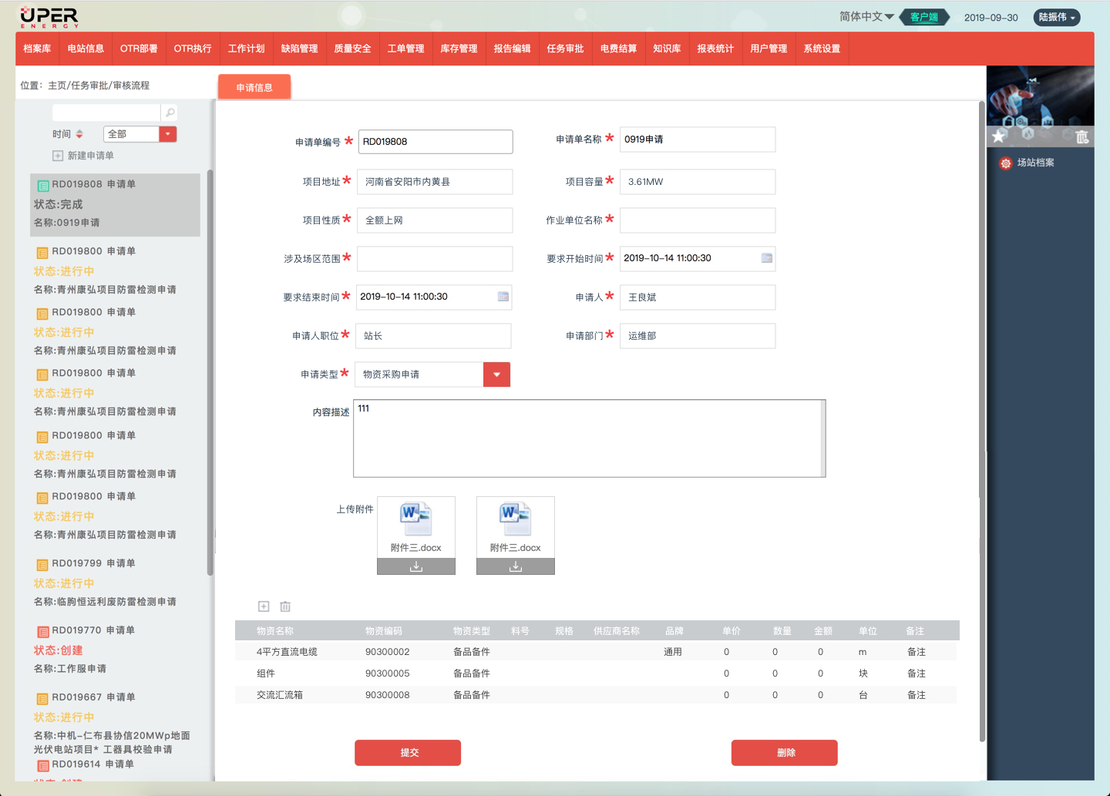图4 创建申请单

- 申请单审批
3.1 进入申请单审批页面，如下图5所示，左边列表为已创建的申请单列表，可单击选择查看申请单信息；右边为申请单基本信息详情页面，可审批申请单以及下载已上传的附件。
3.2 如下图5所示，页面右下部分为审批信息列表，当前申请单的审批人员可点击“审批”按钮，打开审批操作页面。
3.3 如下图5所示，若是“物资采购申请”，可以勾选和下载物资信息。
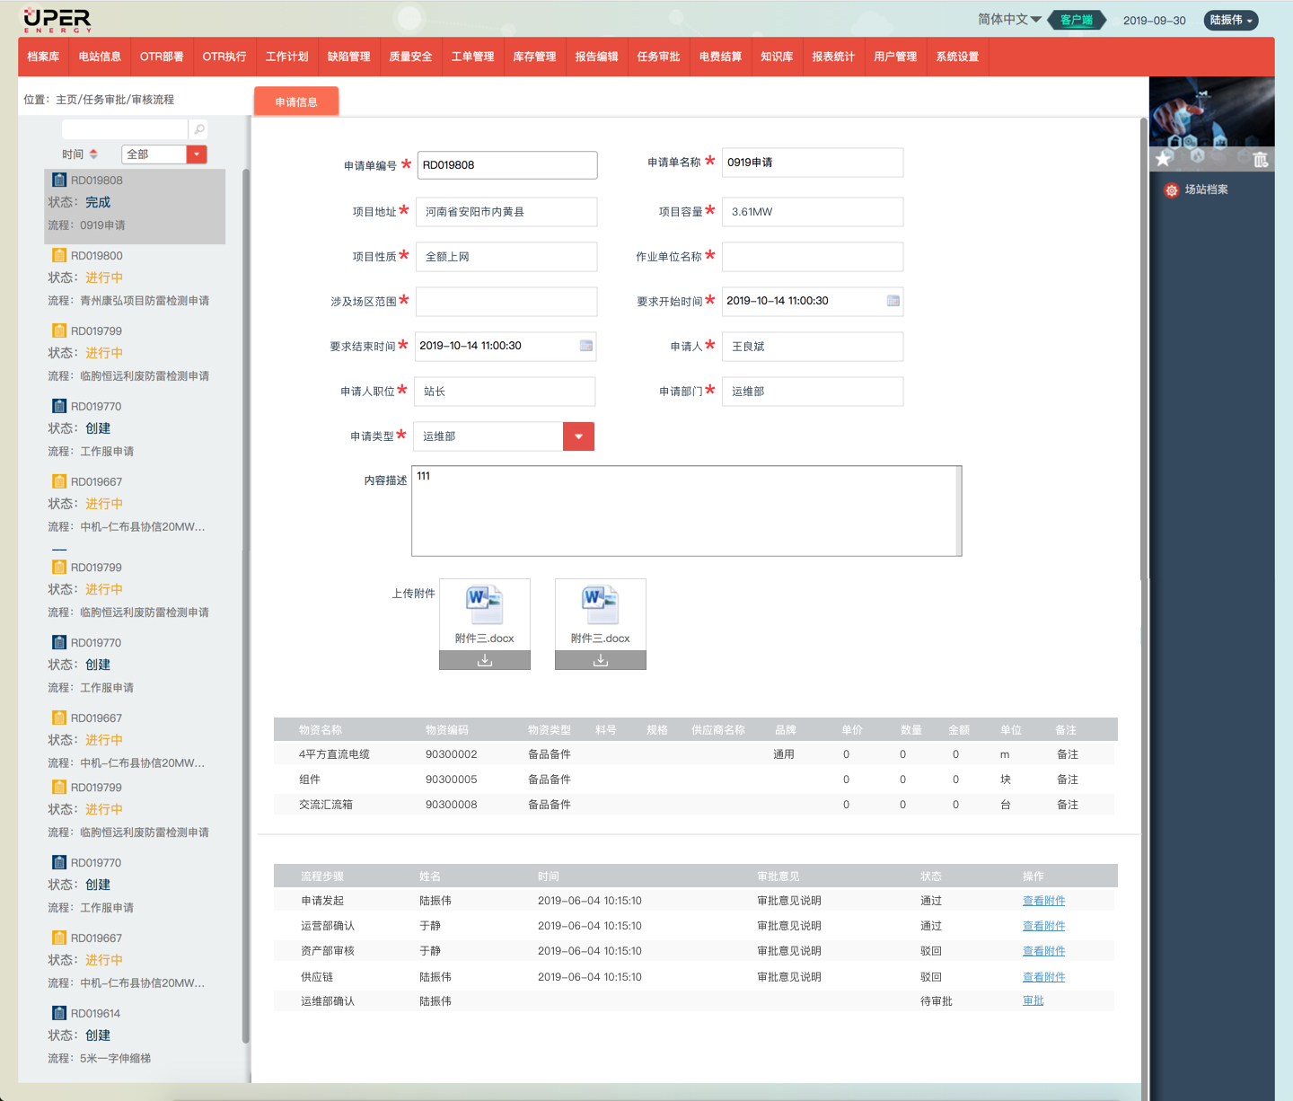
图5 申请单审批

3.4 进入审批操作页面，如下图6所示：
1）若当前流程的审批人员需查看工单状态信息，此页面打开时显示工单状态信息，其余审批流程中隐藏。
2）点击“通过”按钮，可通过该流程，关闭当前审批操作弹框；若该流程需要生成工单，“通过”按钮显示修改为“生成工单”按钮，点击可生成工单；点击“附件”按钮，可对该步骤附件进行上传，修改，删除和下载操作。
3）若当前流程审批人员点击“驳回”按钮，如下图7所示，需选择“驳回人”后，进行保存，同时当前申请单审批流程进入到驳回人所在的流程。
3.4 如上图5所示，每一步操作都记录在审批列表页面，新增一行显示；点击“查看附件”按钮，可查看当前流程附件信息。

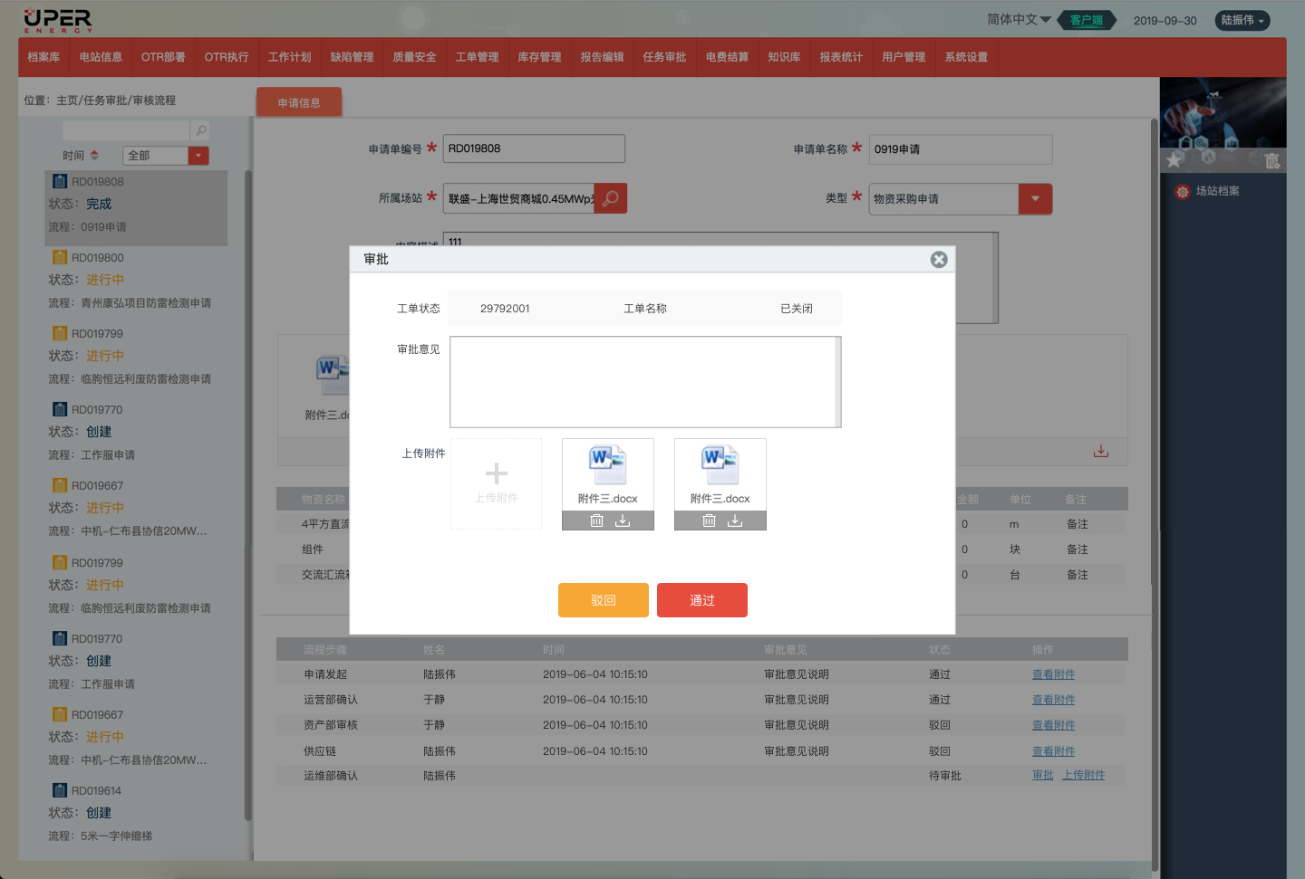
图6 审批操作

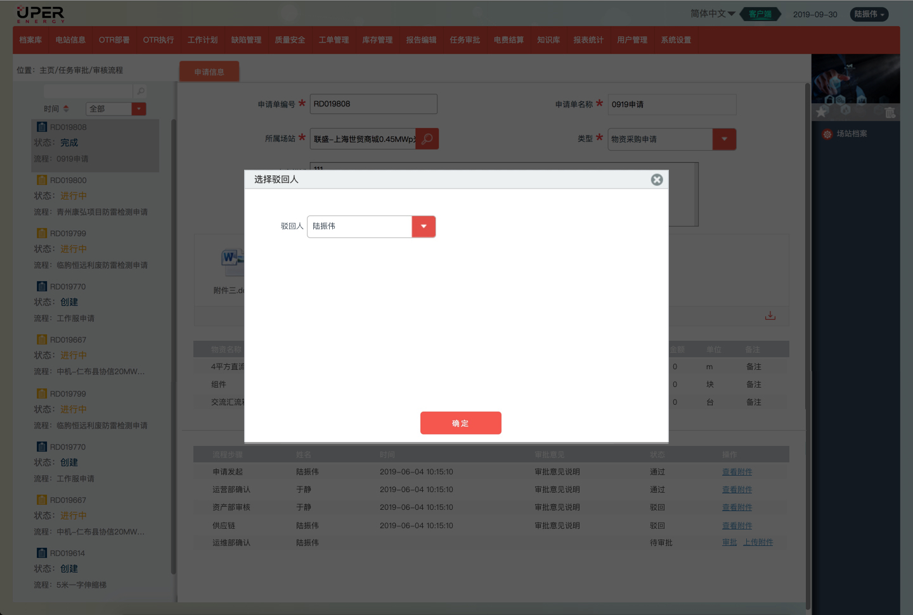
图7 驳回人

